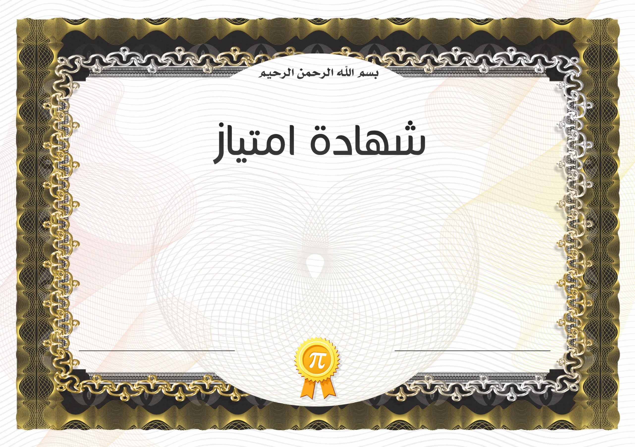
الجمهورية الجزائرية الديمقراطية الشعبية
وزارة التربية الوطنية
مديرية التربية لولاية أم البواقي
متوسطة حجاج العربي عين البيضاء
السنة الدراسية: 2022/2023

يسر أستاذ العلوم الفيزيائية عبدون صلاح الدين أن يتقدم بهذه الشهــــــــــــــــادة الشرفيــــــــــــــــــــــــة للتلميذة
عباسي مروى
من قسم 1م4 وذلك لحصولها على معدل 18,42 في مادة العلوم الفزيائية للفصل الثالث للموسم الدراسي :2022/2023
مع أطيب التمنيات بدوام التفوق



المدير: بوكفة رشيد
في: يوم 15/05/2023

